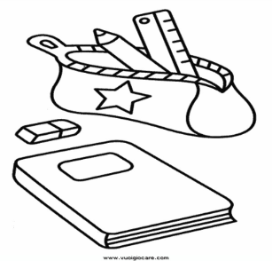
Classe prima - Capodistria

Anno scolastico: 2023/2024

Quadro orario obbligatorio (ore settimanali)
e occorrente per le singole materie:

- Italiano (6 ore): quaderno grande a righe (1 cm)
quaderno grande a righe per il corsivo – con riga
intermedia (tipo Tako lahko)

- Matematica (4 ore): quaderno grande a quadretti (1 cm),
righello sagomato piccolo (20 cm)

- Conoscenza dell’ambiente (2,5 ore): quaderno grande a righe

- Musica (1,5 ore): quaderno grande a righe

- Sloveno (3 ore): quaderno grande a righe

- Inglese (2 ore): quaderno grande senza righe

- Sport (3 ore): Scarpe da ginnastica (da usare solo in palestra), maglietta con maniche corte, pantaloncini, zainetto, bottiglietta per l’acqua (possibilmente non di vetro)

- Arte (2 ore): cartella con 30 fogli da disegno spessi (formato A3), colori a tempera, pennelli piatti (sottile, medio, grosso), acquerelli, bacinella, maglietta/grembiule, straccetto per pulire i pennelli, pastelli a cera, pennarelli, das, plastilina, carta collage, una scatola per l’occorrente (anche di scarpe da adulti).

- Altro: astuccio, matite (almeno 2) HB o HB2, matite colorate (una aggiuntiva rossa), forbici, colla stick, un risma di fogli di carta bianchi formato A4 (80 g), cartella dura per fogli A4, tovaglioli, fazzoletti di carta, bicchieri di plastica, ciabatte.

